ВСТУП. Основні поняття автотехнічної експертизи

ПЛАН ЛЕКЦІЇ

- Аналіз аварійності на дорогах України.
- Основні причини ДТП
- Сутність експертизи і характеристика основних елементів ДТП

АКТИВІЗАЦІЯ ОПОРНИХ ЗНАНЬ СТУДЕНТІВ ПИТАННЯ ДЛЯ АКТИВІЗАЦІЇ:
- Що розуміють під експертизою ДТП?
- Чому важливо дотримуватись ПДР усіма учасниками ?
- Яку роль у скоєнні ДТП може відігравати організація дорожнього руху ?
- Яка роль у скоєнні ДТП несправного КТЗ?

ВИВЧЕННЯ ТА ЗАСВОЄННЯ НОВОГО МАТЕРІАЛУ
Аварійність - одна з найбільш нагальних і емоційних проблем в дорожньому русі. Проблема забезпечення безаварійної експлуатації автомобільного транспорту давно стала однією з актуальних проблем суспільства.
У всьому світі дорожньо-транспортні пригоди (ДТП) стають причиною майже 1,3 мільйона людей смертей, яким можна було б запобігти, і приблизно 50 мільйонів травм щороку, що робить його головним вбивцею дітей і молодь у всьому світі.
За наявними обставинами вони спричиняють ще 13 мільйонів смертей і 500 мільйонів травм протягом наступного десятиліття, перешкоджають сталому розвитку, особливо в країнах із низьким і середнім рівнем доходу.
Ці неприйнятні числа, як в абсолютних, так і у відносних величинах, мають залишався майже незмінним протягом останніх 20 років, незважаючи на копітку роботу ООН і інші органи безпеки дорожнього руху.
Кількість ДТП в Україні щороку збільшується. За п’ять років на дорогах нашої країни загинули приблизно стільки ж людей, скільки – за час війни на Сході України (дані 2021р.). Смертельних ДТП в Україні в п’ять разів більше, ніж в більшості країн Євросоюзу. Щороку в Україні в дорожньо-транспортних пригодах гинуть близько 500 осіб і понад 3500 отримують травми.
У Міністерстві внутрішніх справ нещодавно озвучили сумну статистику: в Україні в середньому що три хвилини трапляється ДТП, що 15 хвилин травмується одна людина, а що три години одна людина гине. (дані 2021 р.)
Дорожньо-транспортний травматизм залишається глобальною проблемою охорони здоров’я, яка залишається залишеною без уваги, недофінансовується та не має серйозних політичних зобов’язань у багатьох країнах та міжнародних установах. Існує тенденція розглядати дорожні аварії як наслідок людської поведінки, а не збою системи управління. Це звинувачення жертви дозволяє нашим політичним лідерам і розробникам систем – виробникам автомобілів, дорожнім інженерам – уникати своїх обов’язків. Наша система доріг може і повинна бути розроблена так, щоб бути безпечною для всіх.
Щодня на дорогах України стається близько 500 аварій, в яких травмуються люди. Статистика смертності не менш сумна — в середньому 7 загиблих на день. Поліція та інші профільні відомства роблять все можливе, щоб знизити кількість ДТП, але поки що статистика сумна.
Так, із початку 2021 року в країні сталося 29545 аварій, що на 19,5% більше, ніж роком раніше. У них травмувалися 3696 і загинули 415 осіб. Порівняно з 2020 роком статистика травматизму і смертності змінилася в кращий бік – на 17% і 20,2% відповідно. У своїй більшості аварії виникають через порушення водіями ПДР. До числа головних причин можна віднести проїзд на заборонний сигнал світлофора, недотримання дистанції, агресивне маневрування та обгони, порушення правил проїзду перехресть і виїзд на зустрічну смугу.
Найбільше аварій з початку 2021 року сталося в Києві – 7135 інцидентів, що на 13,4% більше, ніж за аналогічний період 2020-го. При цьому кількість травмованих зменшилася на 33,6% до 261 особи, а загиблих – на 33,3% до 12 осіб. Друге місце за кількістю ДТП займає Київська область, де за два місяці зафіксовано 2747 інцидентів, що на 54% більше, ніж роком раніше. Незважаючи на зростання аварійності, рівень смертності знизився на 47,7% (23 особи), а травматизму – на 27,6% (254 особи). Замикає трійку антилідерів Одеська область з результатом в 2414% (+8,6%). Кількість травмованих порівняно з минулим роком знизилася на 26,4% до 215 осіб, а кількість загиблих, навпаки, зросла на 4,5% (23 особи).
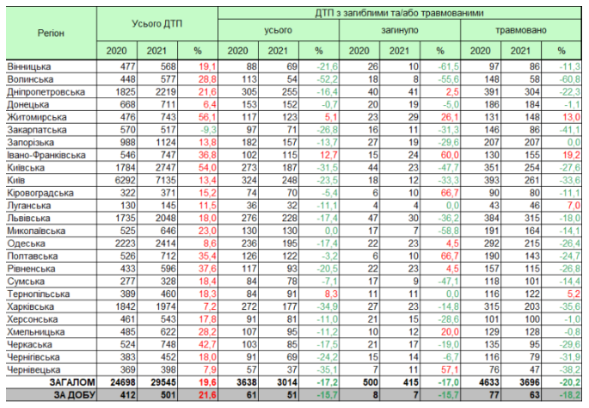
Лідером зі скорочення смертності на дорогах України стала Вінницька область, де за два місяці було зафіксовано тільки 10 летальних випадків, що на 61,5% менше, ніж за аналогічний період минулого року. Щодо травматизму, то тут рекордне скорочення показала Волинська область — 60,8% (58 осіб проти 148 минулого року).
Загалом за рік кількість аварій на українських дорогах зросла майже на 20%, найвищий рівень аварійності – в Києві, Київській та Одеській областях. «Слово і діло» зібрало дані за сім з половиною років: скільки сталося ДТП в країні, скільки людей травмувалися і загинули.
Глобальна епідемія дорожньо-транспортного травматизму щодня вбиває 3700 людей. Ще багато тисяч отримали серйозні поранення.
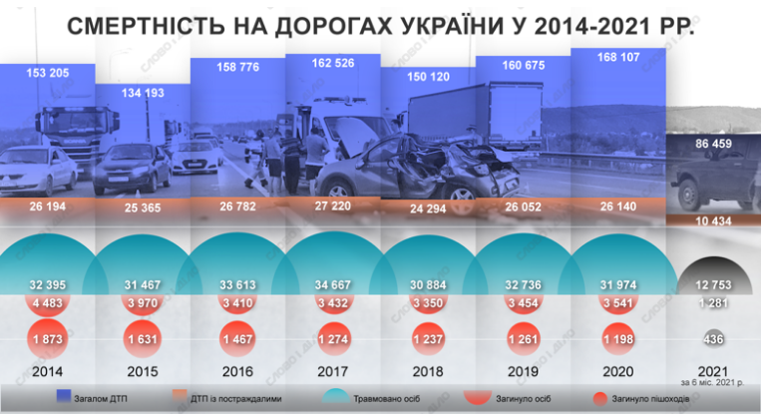
Проблема збільшення числа аварій у зв'язку з бурхливою автомобілізацією населення характерна не тільки для України. Основою для розробки заходів, спрямованих на попередження аварійності, є дані досліджень і аналізу дорожньо-транспортних пригод. Дорожньо-транспортна пригода представляє собою оригінальне поєднання чинників, що тягнуть за собою в сумі аварійні наслідки. При цьому кожна дорожньо-транспортна ситуація виникає лише одного разу, як неповторна сукупність дій її учасників. Кожен учасник має свій внутрішній світ, систему цінностей, які зумовлюють форми і змісту його дій. Разом з цим, кожна аварія передбачає індивідуальну відповідальність винних осіб за неї. Виявом цієї відповідальності служить матеріальне, адміністративне або кримінальне покарання.
Ступінь вини всіх учасників ДТП найчастіше вимагає обґрунтування з наукової точки зору, тобто, з позицій законів фізики, механіки та інших наук. Рішенням такого роду задач займається експертиза дорожньо-транспортних пригод.

2. Основні причини ДТП.
Узагальнені причини настання ДТП:
Найпоширенішими причинами ДТП в Україні є :
- перевищення безпечної швидкості;
- порушення правил маневрування;
- порушення правил проїзду перехресть;
- недотримання дистанції;
- порушення правил проїзду пішохідних переходів;
- керування транспортним засобом у нетверезому стані;
- перехід у невстановленому місці;
- виїзд на зустрічну смугу;
- неочікуваний виїзд на проїжджу частину;
- невиконання вимог сигналів регулювання
Кількісні показники і причини ДТП по окремих складових системи водій–автомобіль–дорога–середовище ВАДС характеризуються такими даними: (Україна, кінець минулого століття):
1) ДТП з вини водіїв – 65...72%; сюди входить:
– перевищення швидкості – 27,8;
– порушення правил обгону і виїзд на зустрічну смугу – 16,9;
– недотримання черговості проїзду перехресть – 11,5;
– недотримання дистанції – 2,8;
– експлуатація технічно несправних транспортних засобів – 2,2;
– порушення ПДР і сигналів світлофора – 1,9;
– сон за кермом – 1,3;
– порушення правил проїзду зупинок громадського транспорту – 0,6;
– осліплення світлом фар – 0,5;
– порушення правил проїзду залізничних переїздів – 0,4 і інші.
Значна частина ДТП (20...25%) трапляється з вини нетверезих водіїв.
2) ДТП з вини пішоходів і інших учасників руху – 24...28% (у тому числі
з вини пасажирів – до 1%, з вини велосипедистів – до 4%).
Якщо пригоди з вини пішоходів прийняти за 100%, то перехід в не вказаному місці складатиме – 44,1%, раптовий вихід на проїжджу частину – 36,0%, недотримання сигналів регулювання – 4,7%, ігри на проїжджій частині – 1,2% і інші. У загальній кількості ДТП майже 15% складають випадки, коли пішоходи були в нетверезому стані.
3) ДТП, які викликані технічними несправностями транспортних засобів – до 3%.
Якщо всі ДТП взяти за 100%, то дефекти окремих вузлів і агрегаті автомобіля будуть складати:
– гальмівна система – 47,1%;
– рульове керування – 16,4%;
– шини – 13,9%;
– прилади освітлення і сигналізації – 7,4%;
– ходова частина – 6,2%;
– дзеркала заднього виду, склоочисники, дефекти скла – 1,9%.
4) ДТП у результаті несприятливих умов – до 12%.
Причинами смертельних ДТП в Україні найчастіше стає перевищення швидкості та порушення правил маневрування. Варто зазначити, що швидкість впливає як на ризик того, що ДТП може статися, так і на серйозність результату аварії. Зв’язок між швидкістю і рівнем пошкоджень є критичним для незахищених учасників дорожнього руху, таких як пішоходів і велосипедистів.
Наприклад, при швидкості в 30 км / год, водій повинен побачити ситуацію і прийняти рішення про гальмування за 16 метрів до пішохода, а на швидкості 50 км / год ця відстань складає 35 метрів. Необхідно також мати на увазі, що на мокрому асфальті гальмівний шлях збільшується на 25%, а при ожеледиці на 50%.
При русі на швидкості в 60 км / год водій зможе прийняти рішення, до того як натисне на гальмо, проїхавши в середньому 25 метрів, що в рамках міської вулиці гарантує летальний результат.
Зі збільшенням швидкості зона концентрації уваги водія звужується і тривалість фіксації погляду знижується.
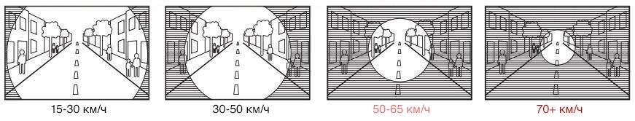
Зменшення зони концентрації уваги зі збільшенням швидкості свідчить про більш напружену роботу водія, причому скорочення цієї зони відбувається за рахунок периферійних областей, і саме тому інформація, що знаходиться за межами зони концентрації, нерідко водіями не сприймається. При швидкості понад 50 км / год водій не може стежити за тим, що відбувається на тротуарі на відстані найближчих 25 метрів.
Дослідженнями Медичного центру м. Гарш (Франція), що спеціалізується на дорожньо-транспортній травматології було встановлено, що при наїзді автомобіля на пішохода при швидкості 20 км / год він найчастіше отримує легку травму, при швидкості 20-30 км / год – травму без тяжких наслідків, при швидкості 30-40 км / год можливі випадки інвалідності та смерті, при швидкості 40-50 км / год ці випадки частішають, при швидкості 55 км / год летальний результат практично неминучий.
Більшість країн у світі вже давно зрозуміли, що необхідно робити акцент на влаштуванні безпечної дорожньої інфраструктури. Адже люди завжди помилялись і будуть помилятись. Тому не можна сподіватись на досконалу поведінку людей і винуватити лише їх за те, що вони спричиняють аварії. Необхідно організувати дорожній рух таким чином, щоб помилки людей не приводили до смертельних наслідків.

Даний вид експертизи умовно можна поділити на декілька етапів:
- Дослідження технічного стану транспортних засобів;
- Пошук несправностей, які сталися у механізмах транспортного засобу до моменту настання дорожньо-транспортної пригоди;
- Вплив конкретних несправностей на хід дорожньо-транспортної пригоди;
- Встановлення загального технічного стану транспортних засобів, що стали учасниками дорожньо-транспортної пригоди;
- Дослідження частин дорожнього полотна;
- Оцінка якості зчіпних якостей дорожнього полотна;
- Оцінка технічного стану дорожнього полотна;
- Оцінка якості оглядових можливостей з місця водія з урахуванням ландшафту дорожнього полотна;
- Експертиза дій учасників дорожньо-транспортної пригоди;
- Дослідження аспекту дотримання учасниками дорожньо-транспортної пригоди ПДР;
- Оцінка технічних можливостей уникнення дорожньо-транспортної пригоди.
- Дослідження обставин дорожньо-транспортної пригоди;
- Оцінка та встановлення швидкості та траєкторії руху транспортних засобів, що стали учасниками дорожньо-транспортної пригоди;
Об'єктами дослідження автотехнічної експертизи можуть виступати транспортні засоби, частини транспортних засобів, що відокремилися в процесі дорожньо-транспортної пригоди, місце пригоди, сліди на місці пригоди, а так само матеріали справи, зібрані в ході розслідування, як то протокол огляду місця дорожньо-транспортної пригоди, схема, пояснення учасників і очевидців тощо.
Висновок автотехнічної експертизи є тим документом, який допомагає урегулювати суперечності, що виникають між сторонами учасниками дорожньо-транспортної пригоди, які доводять свою правоту у судовому порядку.

3. Сутність експертизи і характеристика основних елементів ДТП
Зниження аварійних втрат в дорожньому русі передбачає проведення комплексу заходів щодо поліпшення умов руху, з вдосконаленням конструкції транспортних засобів і їх технічного стану, підвищенню кваліфікації та зміцненню дисципліни водіїв, організованості інших учасників руху. Особливе місце серед профілактичних заходів належить дослідженню причин ДТП і супутніх чинників. Розкрити ці причини і встановити чинники, що сприяють виникненню і розвитку ДТП, можна лише шляхом детального дослідження дорожньої обстановки та її змін.
Експертизою ДТП називають комплексне науково-технічне дослідження всіх аспектів події, проведене особами, що мають спеціальні пізнання в науці, техніці, або ремеслі.
Дії експерта у справах про ДТП спрямовані на встановлення ряду обставин, від яких залежить правова оцінка обвинуваченого. До обставин, які є основними елементами ДТП, відносяться: механізм ДТП, небезпечна і аварійна обставина, момент виникнення небезпеки, сенс моторна реакція водія, місце події, причинні зв'язку між діями водія та наслідками аварійними наслідками, технічна та психофізіологічна можливість (неможливість) запобігання події, психологічний стан водія в момент ДТП, технічний стан транспортного засобу та дорожнього облаштування на місці ДТП, ряд інших похідних чинників.
Механізм ДТП - це динамічна сторона події, яка характеризується взаємодією елементів, які приймають участь, взаємозв'язок причин і умов, що впливають на виникнення, розвиток і завершення події.
Під дорожньою обстановкою розуміють сукупність обставин в зоні події, які повинні враховувати учасники руху при виборі його траєкторії, темпу і напряму. Неодмінною умовою ДТП є рух, яке можна розглядати як сукупність дорожньо-транспортних ситуацій.
Дорожньо-транспортна ситуація - це складна сукупність розвиваючих і мінливих в динаміці обставин, на перетворення яких впливає комплекс статичних і динамічних елементів дорожньої обстановки в межах просторово-часового небезпечно-аварійного періоду.
У ДТП виділяють три фази: початкову, кульмінаційну і кінцеву.
Кожна фаза є логічним продовженням попередньої і в свою чергу зумовлює розвиток наступної фази.
Початкова фаза ДТП характеризується умовами руху транспортних засобів і пішоходів, що склалися перед виникненням небезпечної ситуації. Під небезпечною ситуацією розуміють таку, при якій учасники руху повинні негайно приймати всі наявні в їх розпорядженні заходи для запобігання дорожньо-транспортної пригоди і зниження тяжкості її наслідків. Якщо ці заходи не прийняті або виявилися недостатньо ефективними, то в процесі зближення транспортних засобів і пішоходів небезпечна ситуація переростає в аварійну.
Аварійною називають таку дорожню ситуацію, при якій учасники руху не мають технічну можливість запобігти дорожньо-транспортну пригоду і вона стає неминучою.
У небезпечній дорожньої ситуації існує ймовірність виникнення ДТП, але учасники руху можуть запобігти її. В аварійній дорожній ситуації рух транспортного засобу визначається законами, що не залежать від волі і дій водія.
Сукупність факторів, що обумовлюють момент виникнення небезпечної ситуації, має свою технічну сторону. У ряді випадків цей момент встановлюється автотехнічною експертизою шляхом розрахунків.
Якщо ж він визначений слідчим, дізнавачем і судом (наприклад, при оцінці дій іншої особи), експерт-автотехнік приймає це визначення в якості вихідного для подальших розрахунків і інших досліджень.
Кульмінаційна фаза дорожньо-транспортної пригоди характерна подіями, що викликають найбільш важкі наслідки (руйнування автомобілів, травмування пішоходів, пасажирів і водіїв).
Кінцева фаза настає за кульмінаційною. Кінець її часто збігається з припиненням руху транспортних засобів. Однак в разі порушення вимог післяаварійного безпеки (наприклад, при виникненні пожежі на перекинувшому автомобілі) кінцева фаза ДТП продовжується і після зупинки транспортних засобів.
Чим повніше і достовірніше дані, що характеризують всі фази ДТП, тим більш об'єктивно і всебічно можуть бути вивчені причини і детальне відтворено механізм його протікання.

4. ЗАКРІПЛЕННЯ ЗАСВОЄНОГО

- Поняття про дорожньо-транспортну пригоду.
- Що таке експертиза ДТП?
- Що таке механізм ДТП?
- Охарактеризувати фази ДТП

5. ДОМАШНЄ ЗАВДАННЯ
Вивчити:
1.Основні терміни, поняття та їх визначення стор.5-10[1].
2. Cкладання протоколу на місці ДТП(особливості і вимоги)-стор.20-22[1]

- Конспект лекцій
- [1] Туренко А.М., Клименко В.І., Сараєв О.В., Данець С.В. Автотехнічна експертиза . Дослідження обставин ДТП. ХНАДУ, Харків, 2013. с.11…29.

